**Τάξη:** Ε’ Δημοτικού

**Μάθημα:** Τ.Π.Ε

**Γνωστική Περιοχή: ΓΝΩΡΙΖΩ ΤΟΝ ΥΠΟΛΟΓΙΣΤΗ ΩΣ ΕΝΙΑΙΟ ΣΥΣΤΗΜΑ**

**Το Εσωτερικό του Υπολογιστή**.

**Προστιθέμενη αξία σε σχέση με το γνωστικό αντικείμενο**

Πολλές φορές οι μαθητές έχουν την περιέργεια να μάθουν τι περιέχεται στο εσωτερικού του υπολογιστή και πως συνδέονται σε αυτόν οι εξωτερικές συσκευές. Στο παρακάτω μ–σενάριο μέσα από τρεις μικροεφαρμογές έρχονται σε επαφή με αυτές τις συσκευές, διερευνούν τον τρόπο λειτουργία τους και ανακαλύπτουν τις διάφορες υποδοχές του

**Προστιθέμενη αξία σε σχέση με τη μαθησιακή ετερότητα των μαθητών**

Οι μικροεφαρμογές από το φωτόδενδρο, καθώς και το φύλλο εργασίας, μπορεί με μικρές τροποποιήσεις να χρησιμοποιηθεί σε μαθητές με μαθησιακές δυσκολίες. Π.χ. Μεγέθυνση ΖΟΟΜ και αύξηση έντασης του ηχείου όπου χρειάζεται.

**Κοινωνική ενορχήστρωση της τάξης**

Οι μαθητές χωρισμένοι σε ομάδες 2 – 3 μαθητών σε κάθε υπολογιστή και καθοδηγούμενοι από το φύλλο εργασίας, καλούνται να ανακαλύψουν τι περιέχεται στο εσωτερικού του υπολογιστή και πως συνδέονται σε αυτόν οι εξωτερικές συσκευές. Ο εκπαιδευτικός συμμετέχει μόνο καθοδηγητικά και υποστηρικτικά ενδυναμώνοντας και ενθαρρύνοντας τις προσπάθειες των μαθητών.

**Εκπαιδευτικοί στόχοι:**

***Σκοποί και στόχοι του διδακτικού σεναρίου***

Ο γενικός σκοπός αλλά και οι επιμέρους στόχοι του σεναρίου οι οποίοι πρέπει να έχουν επιτευχθεί μετά το τέλος της διδασκαλίας, παρουσιάζονται παρακάτω.

**Α) Γενικός Σκοπός:**

Μετά το τέλος της διδακτικής διαδικασίας οι μαθητές πρέπει να είναι σε θέση:

* Να **αντιλαμβάνονται** ότι ο υπολογιστής είναι ένα σύστημα συσκευών-στοιχείων (Περιφερειακές συσκευές εισόδου, την Κεντρική Μονάδα και τις Περιφερειακές Συσκευές εξόδου), και χρησιμοποιείται για την επεξεργασία των δεδομένων που παρέχει ο χρήστης.
* Να μπορούν να **περιγράψουν** το ρόλο της κάθε συσκευής-στοιχείου που περιλαμβάνει η Κεντρική Μονάδα του υπολογιστή.

*Β1) Επιμέρους Στόχοι (σύμφωνα με τον* ***Τομέα Μάθησης: Γνώσεων***):

* Να **αναγνωρίζουν** οπτικά και να μπορούν να **κατονομάσουν** τα εσωτερικά στοιχεία-συσκευές της Κεντρικής Μονάδας όπως τη Μητρική Πλακέτα, τις κάρτες επέκτασης (κυρίως την Κάρτα Γραφικών, Κάρτα Ήχου και την Κάρτα Δικτύου).
* Να **κατανοήσουν** τη λειτουργία των καρτών επέκτασης (κυρίως της Κάρτας Γραφικών, Κάρτας Ήχου και Κάρτας Δικτύου) σε ένα υπολογιστικό σύστημα.

*Β2) Επιμέρους Στόχοι (σύμφωνα με τον* ***Τομέα Μάθησης: Δεξιοτήτων****):*

* Να είναι ικανοί να **οργανώσουν** τα εσωτερικά στοιχεία της Κεντρικής Μονάδας αλλά και άλλες σύγχρονες περιφερειακές συσκευές εισόδου και εξόδου δεδομένων, σύμφωνα με το ρόλο τους σε έναν υπολογιστή.

Γ) Στόχοι (*σύμφωνα με τον* ***Τομέα Μάθησης: Στάσεων***):

* **Να αισθάνονται ικανοί να**:

1. **περιγράψουν** γιατί ο υπολογιστής είναι ένα σύστημα συσκευών που συνεργάζονται με σκοπό την επεξεργασία των δεδομένων

2. **αναγνωρίζουν** και να κατονομάζουν κάθε στοιχείο της Κεντρικής Μονάδας

3. **αναφέρουν** τη βασική λειτουργία των στοιχείων της Κεντρικής Μονάδας.

**Χώρος:** Εργαστήριο Πληροφορικής με διαδραστικό πίνακα

**Τρόπος Εργασίας:** Συνεργατική, Ανακάλυψη.

**Φύλλο Εργασίας**

**Δραστηριότητα 1:**

Αφού ενεργοποιήσετε τον ηλεκτρονικό σας υπολογιστή και συνδεθείτε στο χρήστη του τμήματός σας, ανοίξτε τον παρακάτω σύνδεσμο:

<http://photodentro.edu.gr/v/item/ds/8521/958>

1. Παρακάτω αναφέρετε ονομαστικά τι περιέχει η κεντρική μονάδα ενός προσωπικού υπολογιστή

...........................................................................................................................................................................................................................................................................................................................................................................................................................................................................................................................................................................

Επίσης ανοίξτε τον παρακάτω σύνδεσμο:

<http://photodentro.edu.gr/v/item/ds/8521/1215>

με χρήση ενός φυλλομετρητή (browser) που διαθέτει ο υπολογιστής σας – έχοντας ενεργή σύνδεση στο διαδίκτυο –και κάντε μια σύντομη περιήγηση στα βασικά εξαρτήματα του υπολογιστή και τις εσωτερικές κάρτες αντίστοιχα μέσα από το εκπαιδευτικό λογισμικό.

2. Να βρείτε και να γράψετε παρακάτω τις διαφορές στις λειτουργίες κάθε κάρτας;

**Απάντηση:**

................................................................................................................................................................................................................................................................................................................................................................................................................................................................................................................................................................................

**Δραστηριότητα 2:**

Στη συνέχεια, ανοίξτε τον παρακάτω σύνδεσμο <http://photodentro.edu.gr/v/item/ds/8521/1170>

και κάντε μια αναλυτική εξερεύνηση πατώντας το **(+)** στις θύρες σύνδεσης των περιφερειακών συσκευών μέσα από το εκπαιδευτικό λογισμικό. Βλέπουμε τα είδη των θυρών. Γράψε τι συνδέετε στην θύρα line out και τι στην θύρα LAN.

**Απάντηση:**

................................................................................................................................................................................................................................................................................................................................................................................................................................................................................................................................................................................

**Δραστηριότητα 3:**

Στην παρακάτω εικόνα (εικόνα Β), εντοπίστε τις θύρες σύνδεσης που σας δίνονται και σημειώστε την απάντησή σας αντιστοιχίζοντάς τες στον πίνακα με τον κατάλληλο αριθμό.

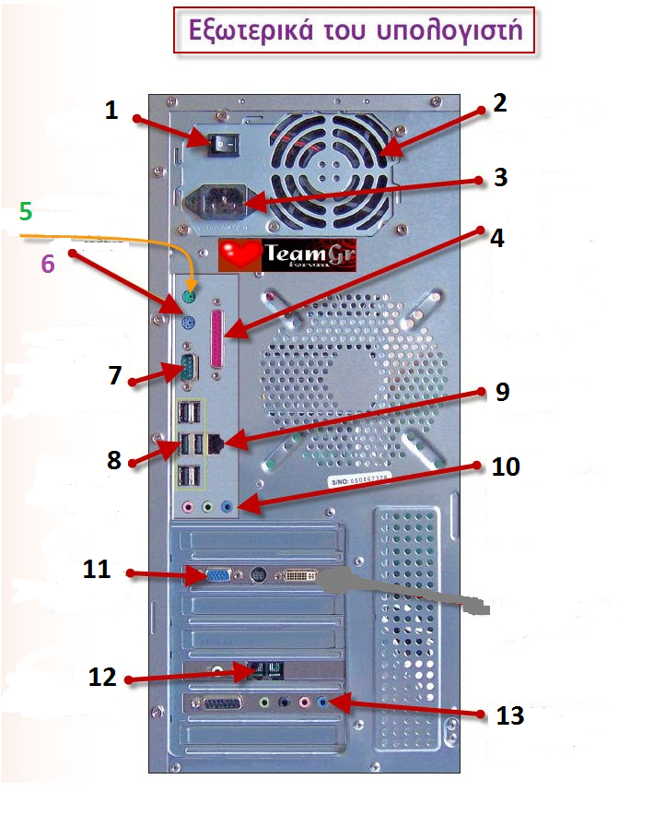

***Εικόνα Β***

|  |  |  |
| --- | --- | --- |
| **1:** | **2:** | **3:** |
| **4:** | **5 (πράσινο):** | **6 (μωβ):** |
| **7:** | **8:** | **9:** |
| **10:** | **11:** | **12:** |
| **13:** | | |

**ΕΠΙΣΗΜΗ ΘΕΩΡΙΑ ΣΕ ΕΝΝΟΙΟΛΟΓΙΚΟ ΧΑΡΤΗ**

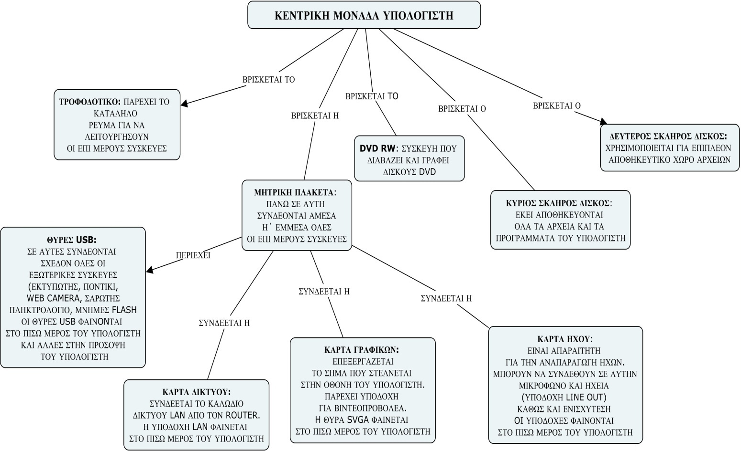

**ΕΚΠΑΙΔΕΥΤΙΚΟ ΥΛΙΚΟ ΓΙΑ ΠΕΡΑΙΤΕΡΩ ΓΝΩΣΗ ΣΤΟ ΣΠΙΤΙ «Το Εσωτερικό του Υπολογιστή»**

Για καλύτερη εμπέδωση και αυτο-αξιολόγησή σας για όσα διδαχθήκατε στο μάθημα λύστε τις ακόλουθες ασκήσεις ακολουθώντας τις οδηγίες που σας δίνονται παρακάτω.

Αντιγράψτε το σύνδεσμο (link):***http://photodentro.edu.gr/v/item/ds/8521/616*** και επικολλήστε τον στη γραμμή διευθύνσεων ενός φυλλομετρητή (browser) που διαθέτει ο υπολογιστής σας.

Εκεί θα βρείτε ένα «ε*κπαιδευτικό παιχνίδι για τις συνδέσεις περιφερειακών συσκευών ενός ηλεκτρονικού υπολογιστή*», όπου μέσα από το εκπαιδευτικό λογισμικό **συνδέεται καλώδια με τις θύρες σύνδεσης των περιφερειακών συσκευών** ενός ηλεκτρονικού υπολογιστή.

